UFIDA 使用流程

v1.0 可编辑可修改

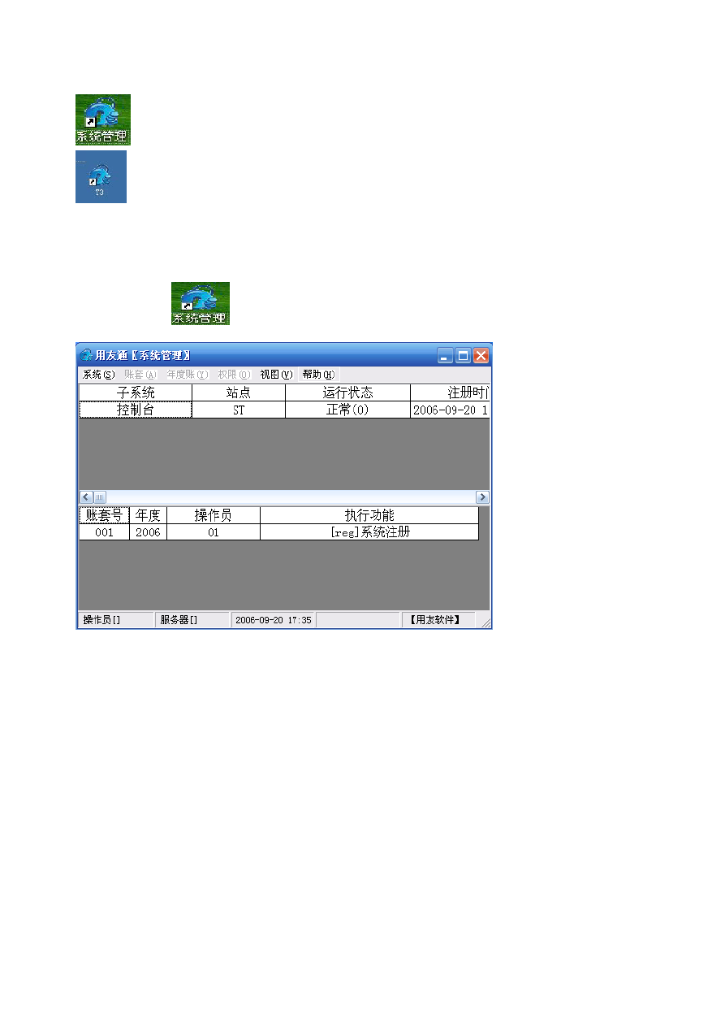

是用友软件的后台系统，主要用于账套建立、备份、恢复、操作人员增加和权限的分配。

是用友软件的前台系统，主要用于填制凭证、审核、记账和总帐、明细帐等帐表的查询。

一、创建账套信息

1、建立账套

- 点击桌面上 ，出现如下界面。

- 点击注册

1

龋 区） 账菩遠） 年埋胀辽） 权琨迫1 视图q] 帮助迅）
巨 I 运行状态
厂百册岱）．．
C廿 1！+
|

注册时1勹

祑淫泊L er ver口令
设昼备份计划
升级垃L Ser 丁 er 数岱

注年肖卫） Ct r l+ lJ
进出这）
！ 账套号l 年度1 — 橾作员l

执行功能
了

操作员［］
I 熊务器［］
[ 2005-09-20 15: 55
【用友软件］ 4

- 输入用户名Admin 口令为空点击确定

用户名也): fadmi n
用反员 i
膨 湿 ＄） 1ST
习


密码迂）． 区］


修改密码 1 砃定＠
取消

进入后，可先增加操作员→点击权限→操作员（最少新增两名操作员）
4

2

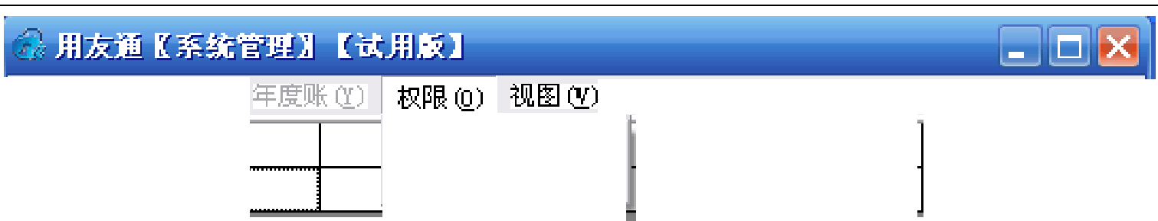
系统怠） 账至 (A)
帮助氓）
-子系统
控制台
＂
权限叩．．．
运行状态
正常( O)
注 册时、1
2006-09-20 1

可君写］年度 噪作员 执行功能
困

如作 员 [ a dmi IL] I 服务器
[ 2006-09-20 16: 01
【用友软件］ 4

在操作员管理点击增加，输入相关操作人员编号自定。

注意：最少两位操作人员，填制凭证一位、审核凭证一位。
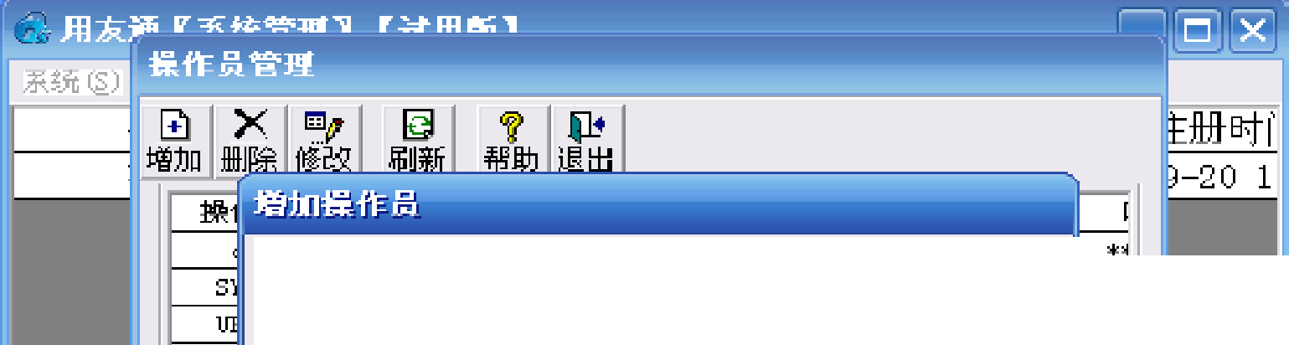
编号： 1
姓名： 1张 二 l
口 令： I
所 届 部 门 ：
确认口令:I
曰
三I II
巨］

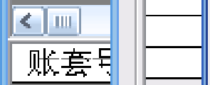
祒助屯） | 培加 l 退出

 巴
I II]
4

- 现在我们开始建立账套，点击建立。

3


v1.0 可编辑可修改
系统图 1 ＿胀芼心） 年莹账叩
j
勹
修改伲）
．
ST
帮助迅）
运行状烹王常(0)
注册时11
2006-09-20 1
恢笸[)..-
备份迅），，． 启用心）
账套号I年度
操作员
执行功韵
囚

操作员[ adrni n] I 服务器[ 5T]
| 2006- 09- 20 16.10
| ［用宽软件］
4

- 输入账套信息

账套信息

此页而可始入当前有关瞧至信息口
建 已存账套， I阳 ］北京市达1T厂 习
胀谥号达） (001
贝长 账全名称项）· 1用友软件公司1
扣

了 账否路径庄） ID : \llFSM从 T\ Admi n
芦
丘 启用会计期辽） 12006 广 月
一」
会计期间谢暨 l

缸

。＝

帮助创）
放弃
上一步 ) I | 下一步Q ) |I 完成包）

注意：账套号系统会自动排列，输入账套名称单位名称即可账套路径系统默认，尽量选择D、E 盘存放
在启用会计期输入该账套在软件启用的会计期点击下一步
4

v1.0 可编辑可修改

(6)输入单位信息

单位信息
此页面轼入贲单位的单位信息。

单位名称(M) 佣丙嚼 怼司
建
单泣简称怂） 佣发软件公刮

单位地址＄），
贝账 法人代带也）， 邮欺骗屁包），I
巨 联菜电话(t ) : 倍其龟）· I
3

.｀..

电子邮件(! )

｀ 税号叩
=

｀ ｀飞＿～ .''I- 备注一：
奋注二：

帮助创） 放弃 上一步G) l | ＿了兰巨过」I..J旦旦已

注意：只输入单位名称和单位简称即可，其他内容可根据公司的情况来填写。点击下一步
- 选择核算类型

核算类型
此页面插入您选择的核笸类型口
建 本币代码（仁） 屙
本币名称itit): IX际
贝账 企业类益心 1工业 J
扣
了 行业性质船． 1工业企业 习
习
... 账罕主管的． I[dEffi o]dme o J
让

....1

｀ 、、飞 ',., F苍行业性质预暨科目 包）

祔助阻） 放弃 上一步G) l 三二 三

5

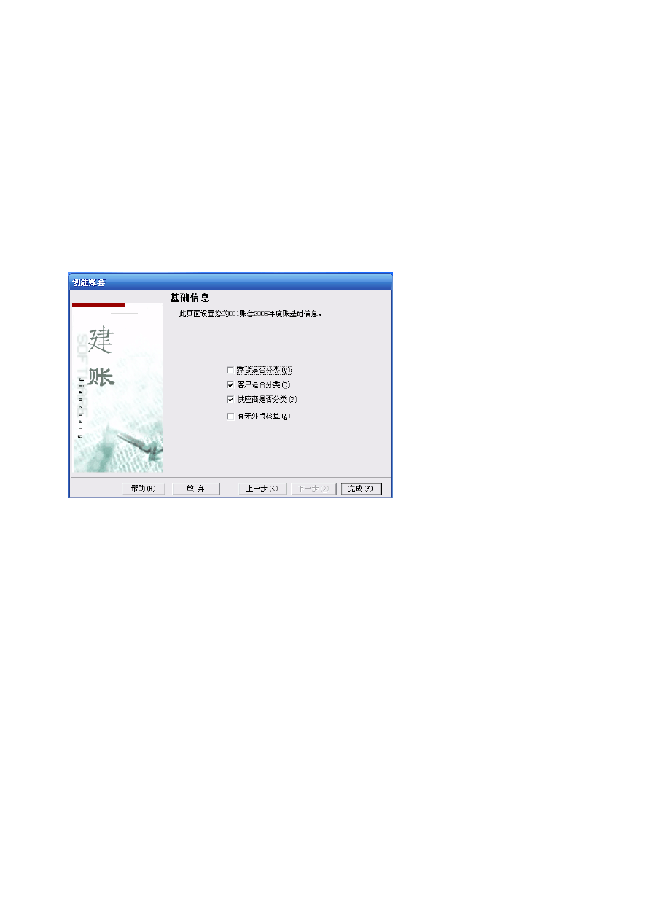v1.0 可编辑可修改
第一步：首先选择企业类型

第二步：然后选择行业性质，根据建账的单位情况来选择 2013 小企业会计准则。第三步：选择该账套的账套主管，首先要增加该操作人员。
第四步：选择是否按行业性质预置科目，请打上钩。点击下一步

- 基础信息

应该根据公司的实际业务情况选择分类。

如果有客户和供应商往来核算的，在客户和供应商分类上打钩。点击完成——点击是

- 分类编码方案

6

1分 类 编 码 方 案
v1.0 可编辑可修改
团

存货 分 类编诬纽 | 次 | 8 | 飞 | 9 | 否 | 2 | 2 | 2 | 2 | 3
收 发 类 别编 码纽 | 次 | 3 | 飞 | 5 | 是 | 1 | 1 | 1 I

注意：在科目编码级次输入 4-2-2-2，结合公司的实际情况来定会计科目级次把部门编码级次第一级的 1 修改为 2，这样方便多部门核算
厂婴－
项目
级
委
i
第第第第第第
大长
1
3 4 5
7
g
纽级纽纽纽纽
r
哇
科目编码颌次
客尸分奀编码纽次 部 门 编 码纽次
屯区 分 类编 码纽 次
三飞 飞
■=a 飞 国
5
5
是 3
是 2
是 1
是 2
2
3
2
3
4
|
飞飞
9
g
·
4
结笆方式编码纽次
厂 供 应商分 类编 码级 次
三飞 5
5
飞
9
是
曰
歹
1
2
2
3
I
4
帮助
，确 A
X
取消
？
- 数据精度定义 点击镇定
湮 按 您 羊 位 的 蒂 要 认 实 筑 写

＃ 宝 茹 呈 4寸玫位 厂 1

荐 盆 竿 书，r， 上茎 位开 京 羊 价 ／J\茹 位
-F －T
广

吽邸 ..,」寸牧泣 F
拱算 牢 _小, 数 位 广
? ” 苹 助 ］ ，确 j |－x 职沼 ］

- 创建账套成功


创建账套［用宝软件公司，［00 1]｝成功g
八

；．．确定： ｝

- 起用账套点击是



县否立即启用账奋

是叩 否凶）
l

7

v1.0 可编辑可修改


豆 1 ?
E
副新开助湮出

系虴婶码
回吐
口I A

系钰名称
忠账
栝笙

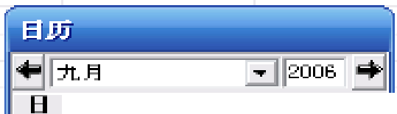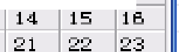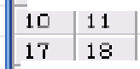[ 00 1 ] 用女软件公司 咪圭启用尘计期闯 20[IB 年9 月已用会计一期 气已］
l 五
：：：：？
3
四
31
7
l空
2
9
12 1:3
1 Q 20
2 4 2 5 2B 百 2 百 29 :30
1 之 3 4 5 凸 7
6
5
斗
扣
巳';
28

今天 研走

注意：根据购买的模块来启用，启用日期要和建账套启用会计期间一样。

- 对新建账套设置操作员权限


茶统 迄l 账客心
子系统
控制台

帮助 叨
叩 橾作i悬员一屯） f 覃:勹 | 2006 兰 。时i,

g 皿
可可桓于l 年度
凶
橾作员 1 执 行 功 能

操 作员［
…如 n ] I 胆务器[ST]
200 5- 09- 20 17 : 18
l 【用友软件］
4

注意：先选择操作员→再选择账套→设置成账套主管或其它相关权限。设置其他权限请点击增加，选中相关权限即可。
二、账套初始化

1、 首先点击桌面上系统，出现登陆界面。

8

揉作日庄 如 ．I2013- 05-2 4

哆话密码 诡 (Q)
“ 二
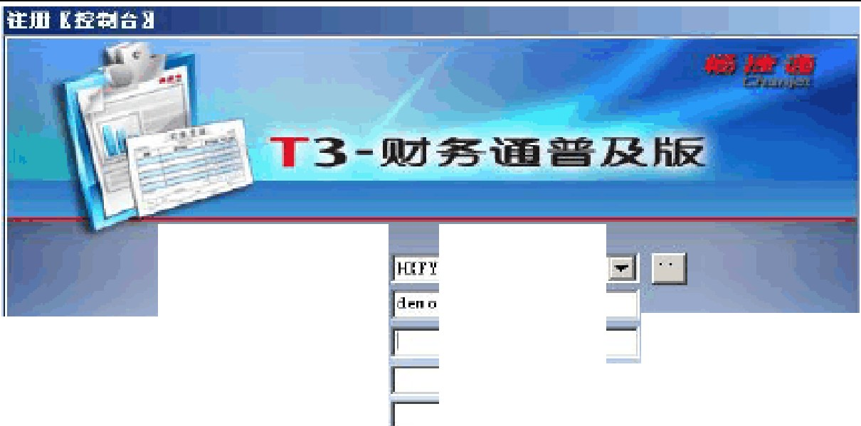取诮 ．］
庶妞 心）：
用 户 名 ＠ · 翌记辽）： 郧玉 屯）．
合计年度 灶）． ．．
三I
习一 」

注意：在用户名处输入你增加的操作员编号及密码、选择好刚建立的账套，输入操作日期。点击确定
2、 进入通普及版基本界面。

三 响 益 字 习 干心 妇 硐 I
了品，归
琵 醴

沪
T 3 一 财 务 渥 普 及 版

L ．如 “ OO 归 6

公告消息

消尽中心总账系统往来营廷坎金汛行

网上银行

出纳告理
税务行家
财务报辛

公共消足．
荻 的 消息 l
I
一
日 口
围妇

协同，历史

消忌音理 扯迳侦妀

学习中心
产品服务
和空 闪既
如坦 畦 A 虹 哇 妞 沟总内容 业务伏玄 治 三类迎 定玉田间 l

3、

我们点击总账系统，出现如下界面

9

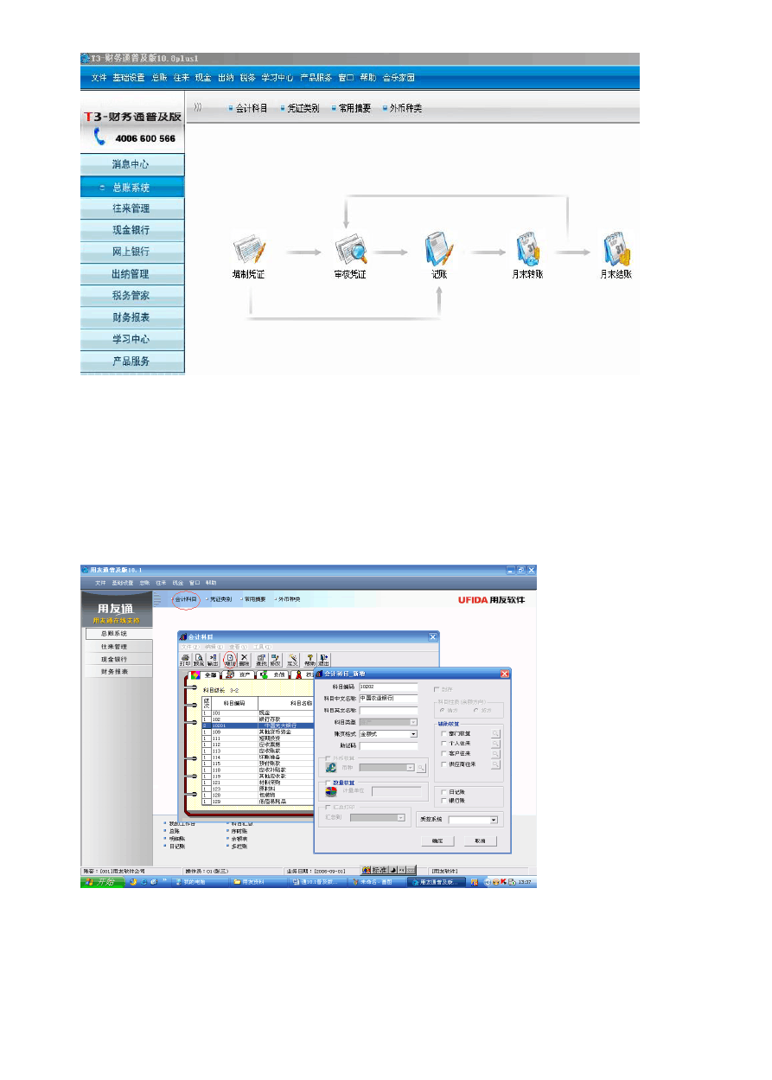v1.0 可编辑可修改

注意：这个就是用友通普及版总账系统的基本界面，这个界面也是我们财务人员以后用来操作填制凭证、 审核凭证和记账、查询总账、明细账、余额表等功能的主要界面。
、现在我们开始进行账套的处始化设置。

首先设置会计科目，我们知道会计科目体系是我们进行财务核算的核心部分。结合公司的实际业务和财 务人员的要求进行科目设置。

当相应的会计科目设置完以后我们开始设置辅助核算

系统提供了四大辅助核算：部门核算、个人往来、客户往来和供应商往来

例如：费用类科目可设成部门核算，应收账款可设成客户往来核算，应付账款可设成供应商往来核算，

10

其他应收款可设成个人往来核算公司职员借款等。
v1.0 可编辑可修改

和目栏玩
,I j L3 厂 纣＃

科目 中文 名称 匝 收 账 改
三l
三
l 寸斗 肛
妇 妞 卞
| 厂 日晒
科目 英文 名称 1座 权躲 孔 屯科目类 !:J I控产
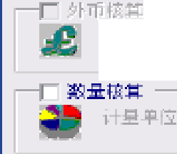账页 格式 1宝柯 式助窃

I亡江口 1

［ 厂 汇总 打印
r '，已l |．1：：

「 银行料
I口匹抚 司
..:..1

I

貊 I : m |
“ 我 轰钮；科i ；目
1 己_
选科目 ＿
.j.,．,. '
“ 人，
·
” ”
T.
，
沁＇次 ”
．，、，．，．
迁迁”
.V3 汽心”
＂芬芬”
,. ·乒
、 ．·· ．．
,
·一··
'
.,
·儿
r
气· ·
..
． ，
,.
,
, ····
．人·了”一··
,.,
、一．··
. ，，、． ．
·
...
、
. ．凰、．．
. "
扎·
1
• ••
？.“
'
5.
气· 一·
, '
．
.
，
···J·了 , ·
.. ”人，二；．
···夕·,、···
•·•

设置现金和银行存款科目指定

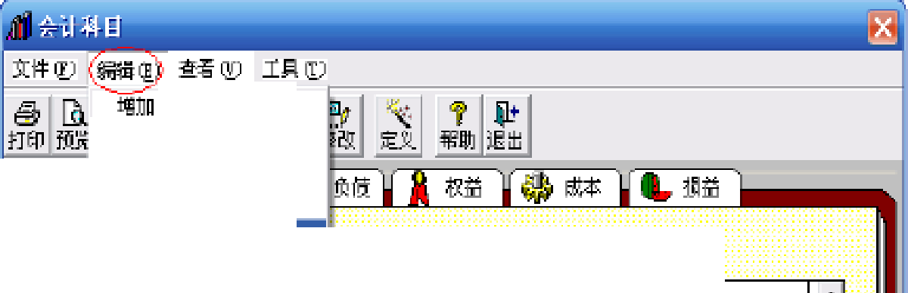注意：指定为现金/银行存款科目的会计科目后可以查询现金日记帐、银行存款日记帐和资金日报表等
陀
E1r 1t [
科且个数．：8g
J
广

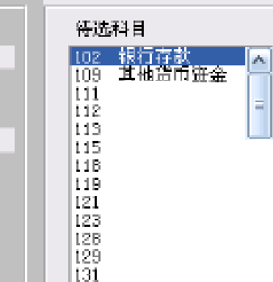说明
户 t职行 连屁科目
T]
31
曰
品竺
倭
i
m杰根环娑沁阳收酝
抚玉
5
-m投烹压庄补尽杂科约罚咸
孙收收 ＇曲北忐 迫积
．
如低花
泊＃应压琅
- 只有科目准页（余扛仿向）扩 话方节泪 目可祛指定为现尘科目芯朴衍科目－
- 筷花定为年 ，r良 行科目的全计科目可以在谊旺尘曰记化、根行曰记化及班孟日报．
1 1 虹 l

、凭证类别的设置

需要根据公司情况来进行选择。常用方式：记帐凭证

11

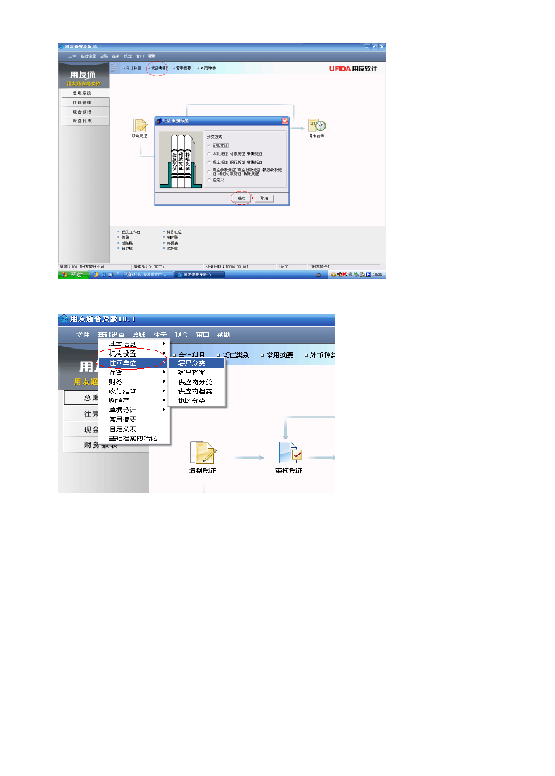v1.0 可编辑可修改

、机构设置和往来单位设置

机构设置：

部门档案：增加公司相关部门，方便部门辅助核算。职员档案：增加公司相关职员，方便个人往来核算。
往来单位：

客户分类：增加客户类别，如：地区类、规模类及形式类。 客户档案：选中客户类别增加相关客户，方便客户往来核算。
供应商分类：增加供应商类别，如：地区类、规模类及形式类。
供应商档案：选中供应商类别增加相关供应商，方便供应商往来核算。注意：必须在会计科目上设置了辅助核算方式后才进行档案设置。
12

以上内容仅为本文档的试下载部分，为可阅读页数的一半内容。如要下载或阅读全文，请访问：https://d.book118.com/098141015124006044

